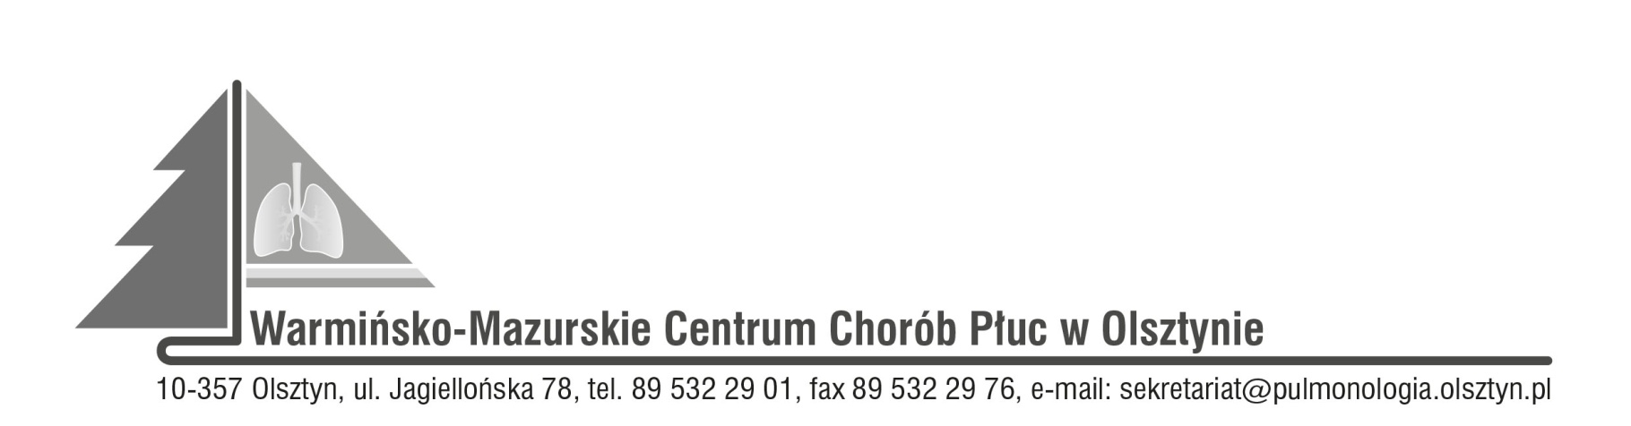

Olsztyn, dn. 19.01.2022r.

Olsztyn dn. 18.05.2022r.
DOTYCZY Zadania nr 7.

ZAWIADOMIENIE O PRZEDŁUŻENIU TERMINU SKŁADANIA OFERT I ROZSTRZYGNIĘCIA KONKURSU OFERT

CPV-85121200-5 specjalistyczne usługi medyczne
SDK.113.11.2022
Dyrektor Warmińsko-Mazurskiego Centrum Chorób Płuc w Olsztynie na podstawie art. 151 ust. 1 ustawy z dnia 27 sierpnia 2004r. o świadczeniach opieki zdrowotnej finansowanych ze środków publicznych w związku z art. 26 ust. 4 ustawy z dnia 15 kwietnia 2011r. o działalności leczniczej ustala nowy termin składania ofert i rozstrzygnięcia konkursu ofert na zadanie nr 7:
Zadanie nr 7 Udzielanie świadczeń zdrowotnych pacjentom Warmińsko-Mazurskiego Centrum Chorób Płuc w Olsztynie w Izbie Przyjęć poza normalną ordynacją (dyżur medyczny).
- ZMIANA TERMINU SKŁADANIA OFERT:
Oferty należy składać do dnia 24.05.2022 do godz.12.00 w sekretariacie szpitala, p. 311.
- ZMIANA TERMINU ROZSTRZYGNIĘCIA KONKURSU
Konkurs zostanie rozstrzygnięty w siedzibie Zamawiającego w dniu 25.05.2022 roku o godz. 12.00.

Zatwierdzam
Dyrektor Irena Petryna

